中国有色金属工业协会再生金属分会文件

中再协国际字[2018] 61号

关于组织赴印尼、柬埔寨
开展交流考察的通知

各相关单位：
改革开放的40周年，我国各行各业飞速发展，国际地位不断提升，“一带一路”建设成果丰硕，沿线国家交流日益密切。
2017年以来，随着固废进口政策的推进，中国企业转型升级压力明显，因此“走出去”的意愿愈发强烈。国家发改委也委托分会进行“再生资源走出去战略布局”研究，分会充分考虑产业需求，多次组织赴“一带一路”沿线国家投资合作考察活动，两次赴东南亚多地与当地政府、行业组织深入交流，建立合作交流窗口，为优势产能国际合作探索新模式。12月份，分会拟组织意向海外布局和投资合作的企业赴印尼、柬埔寨开展针对性考察、交流，请意向企业和有关单位积极报名。

一、组团目的
1.了解印尼、柬埔寨产业政策、投资环境、产业现状和合作空间；
2.实地考察当地再生资源园区和企业；
3.综合分析，初步确定意向地区、园区。
二、活动路线：印尼-柬埔寨
三、活动时间：2018年12月9日-16日
四、报名截止日期： 2018年11月23日

联系人：叶佳佳、刘姣姣
联系方式：（010）58892065

附件：1.考察团简介
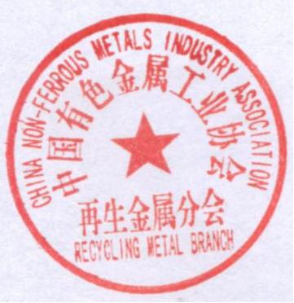
2.报名表

中国有色金属工业协会再生金属分会
2018年10月31日

附件1
考察团介绍

一、活动日期
2018年12月9日-16日，境外共8天
二、行程安排
北京/雅加达（12月9日）--雅加达（12月10日-12日）--雅加达/金边（12月12日）--金边（12月13日-16日）--金边/北京（12月16日）
三、交流活动（拟）
（一）交流内容
1.东盟国家国际贸易趋势及投资环境介绍
2.中国-东盟再生资源领域合作趋势及前景
3.东盟国家再生金属行业发展现状及趋势分析
4.中国再生金属产业现状与周边国际产业合作展望
（二）交流对象（拟）
印尼：中国驻印尼大使馆经商参处、中国驻东盟使团经济参赞处、印尼投资协调部、印尼海事统筹部、印尼经济统筹部、印尼国家保税区、印尼工业部、五菱汽车印尼工厂、印尼卡拉旺产业新城、大纪铝业印尼分公司
柬埔寨：柬埔寨发展理事会、中柬合作中心、柬埔寨环境部、贡布港、 园区／企业待定
四、费用
会员企业19000元/人，非会员企业23000元/人
食宿标准：国际四星级以上双人标间，商务团队标准午晚餐

附件2
报名表

姓名(中文) |  |  |  | 性 别 |  |  |  |  | 职 务
姓名(英文) |  |  |  | 护 照 号 |  |  |  |  | 出生地
出生日期 |  | 年 月 日 |  | 身份证号
护照签发期 |  |  |  |  |  | 护照有效期
单位  名称 | (中文)
单位  名称 | (英文)
单位  地址 | (中文)
单位  地址 | (英文)
单位电话 |  |  |  |  |  | 单位传真
邮编 |  | 手机 |  |  |  | E－mail
机票要求 |  | 舱位要求： □公务舱 □经济舱
住宿安排 |  | 境外住宿要求： □单间 □合住双人间
办理负责人 |  |  |  | 电话 |  |  | 手机
负责人签字： 单位盖章：
年 月 日
备注：因私护照有效期6个月以上;以上资料关系到您签证的申请，请务必填写清晰，完整，真实。
请填妥回执表传真或发电子邮件至中国有色金属工业协会再生金属分会。

